Fiche 1 – Avant la projection : construire un horizon d’attente

- Demander aux élèves de considérer le titre seul : L’île au trésor
- Quelles hypothèses pouvez-vous faire sur le genre de film que vous allez prochainement voir en salle ? Film d’aventures, de pirates + nouvelle adaptation du roman d’apprentissage de Stevenson.
- Quelles connotations associez-vous à l’île ?
Dimension romanesque : l’île = éloignement, territoire vierge à explorer, fermeture, mystère et secret.
Dimension utopique : L’utopie de T. More est située sur l’île d’Amaurote. L’île, dans l’imaginaire collectif, figure idéalement un espace géographique qui serait resté à l’abri de l’histoire et des bouleversement sociaux. L’île « paradisiaque », l’île « vierge », sont autant de déclinaisons d’un fantasme qui fait de l’île un territoire originel, une relique d’une pureté primitive au sein d’un monde corrompu.

- Montrer l’affiche du film

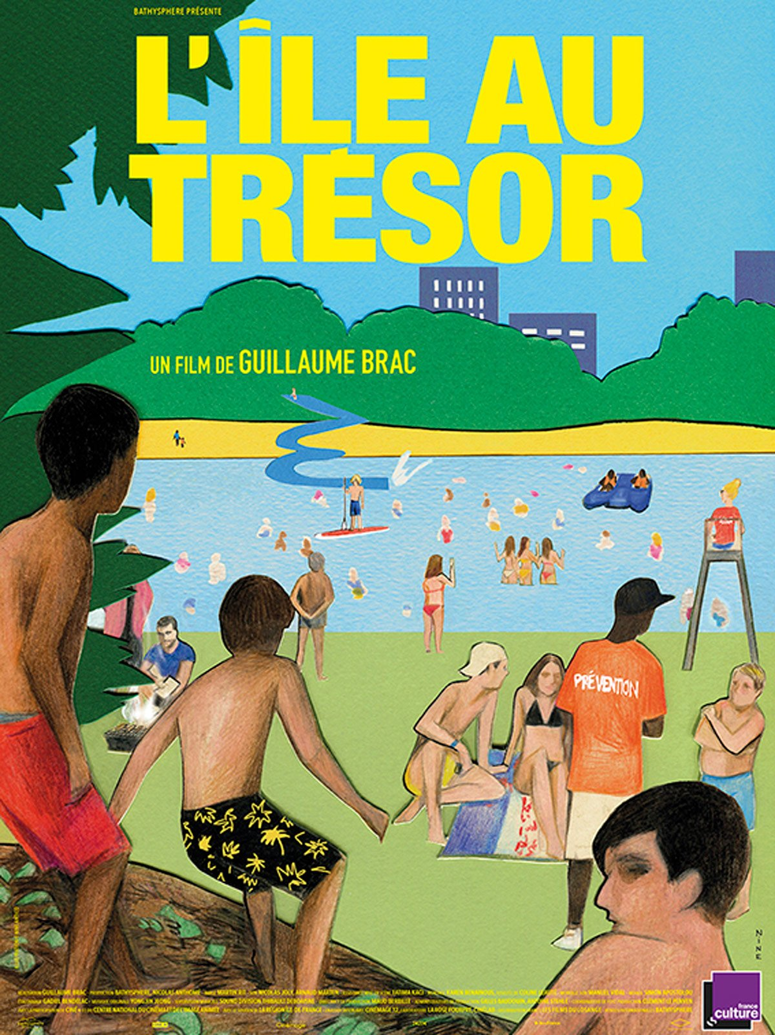
- Quels éléments de l’affiche surprennent par rapport à l’imaginaire ouvert par le titre ?
- Proposez de nouvelles hypothèses sur le film : en quoi le titre est-il probablement métaphorique ? Où « l’île » du titre peut-elle être située ?
- En quoi la composition de l’affiche suggère-t-elle toutefois un plaisir proprement exploratoire ?
- Quels noms sont absents de l’affiche ? Comment l’interprétez-vous ?
- En quoi le graphisme de l’affiche suggère-t-il un univers enfantin ?

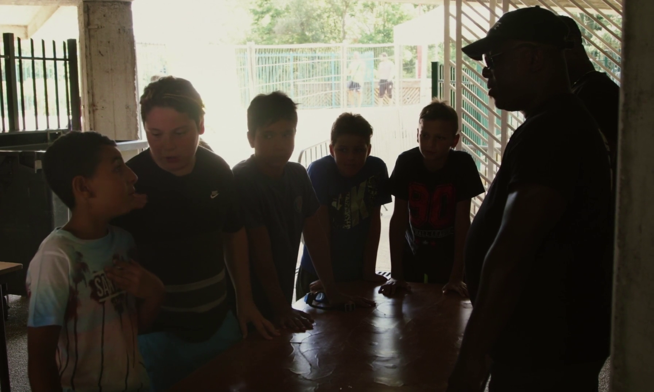
- Analyser la première séquence du film (cf. éléments d’analyse p. 11 du livret du CNC)
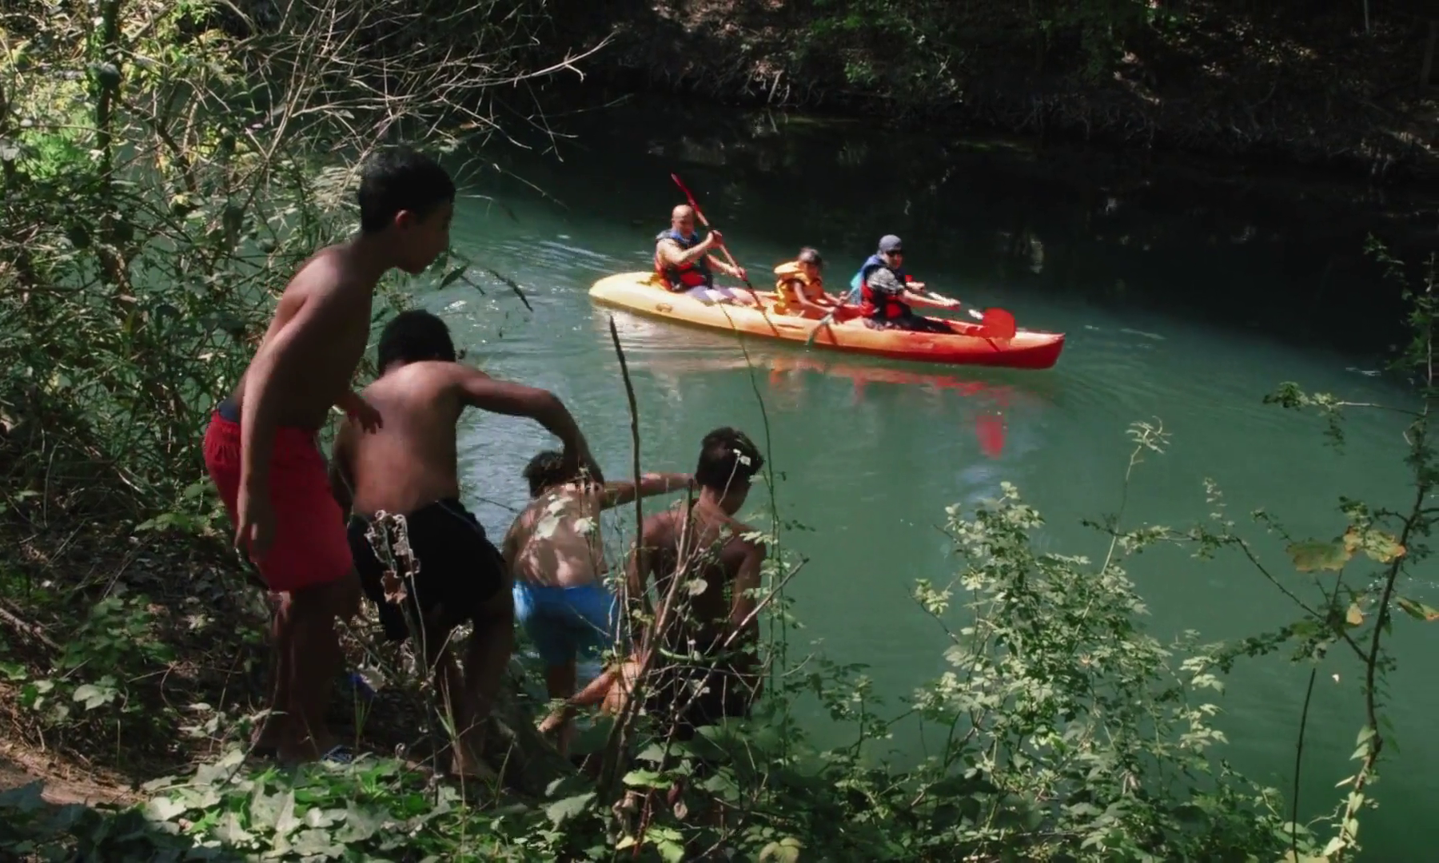
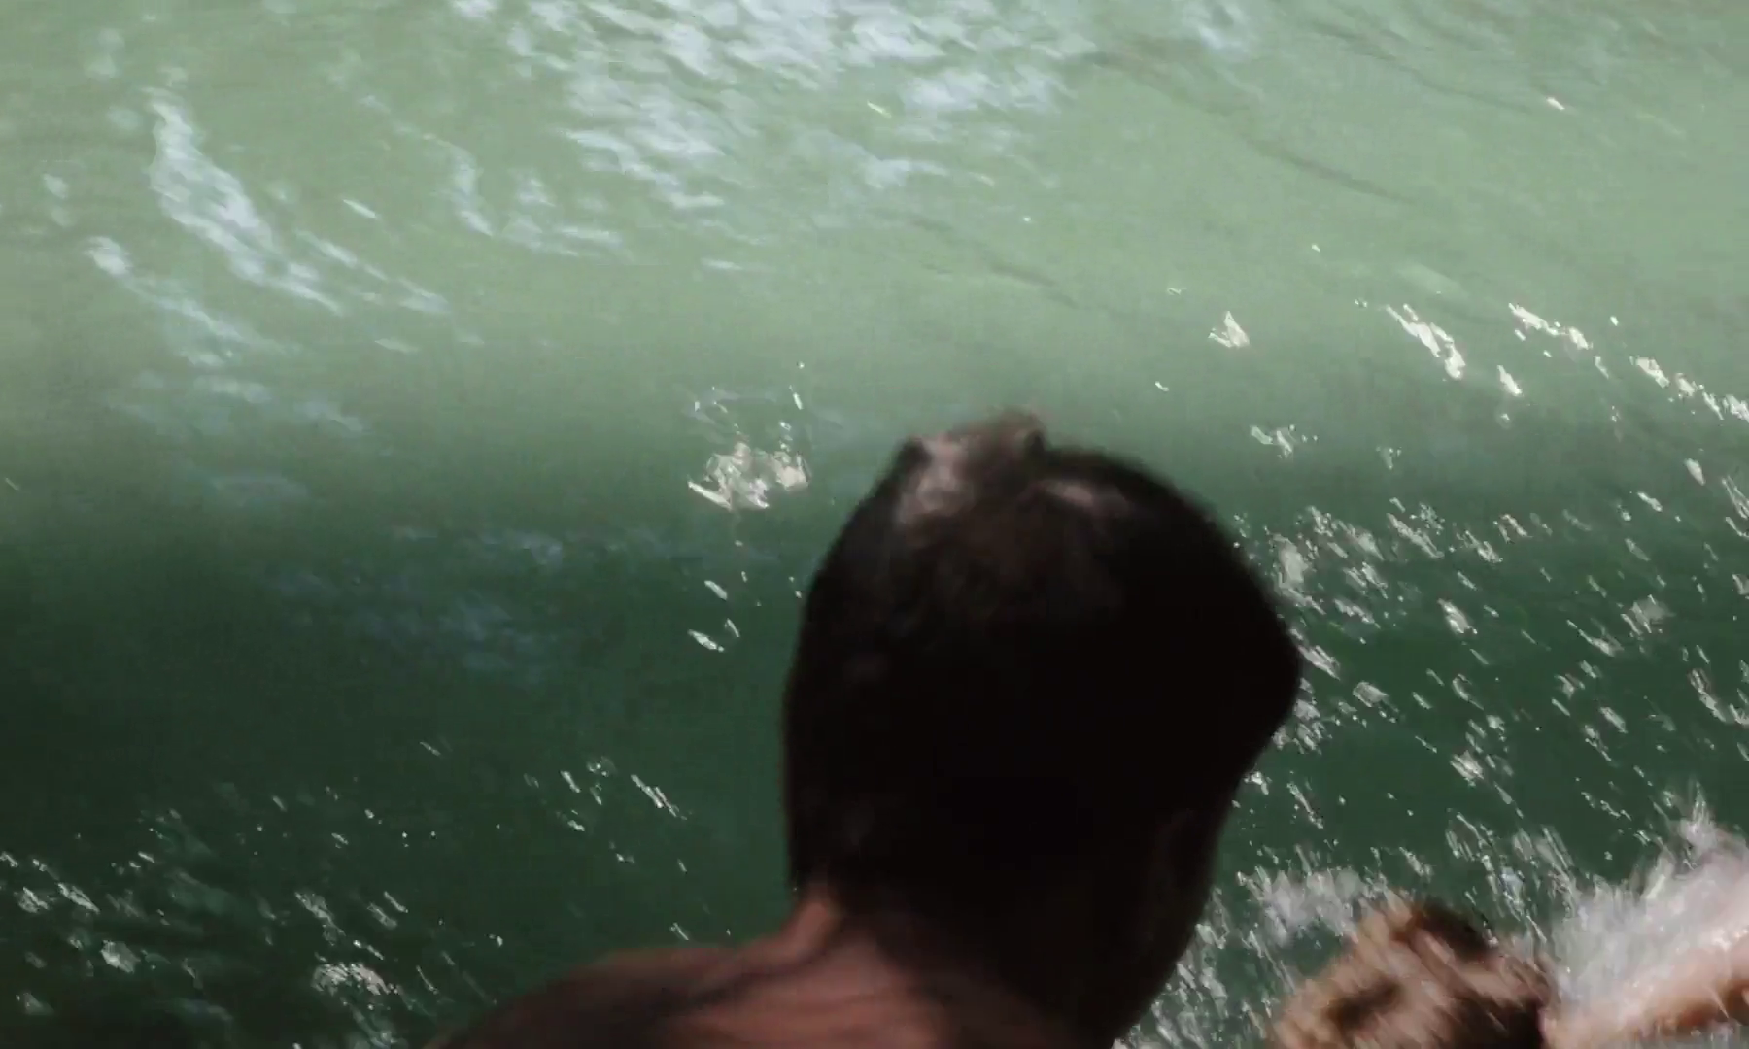
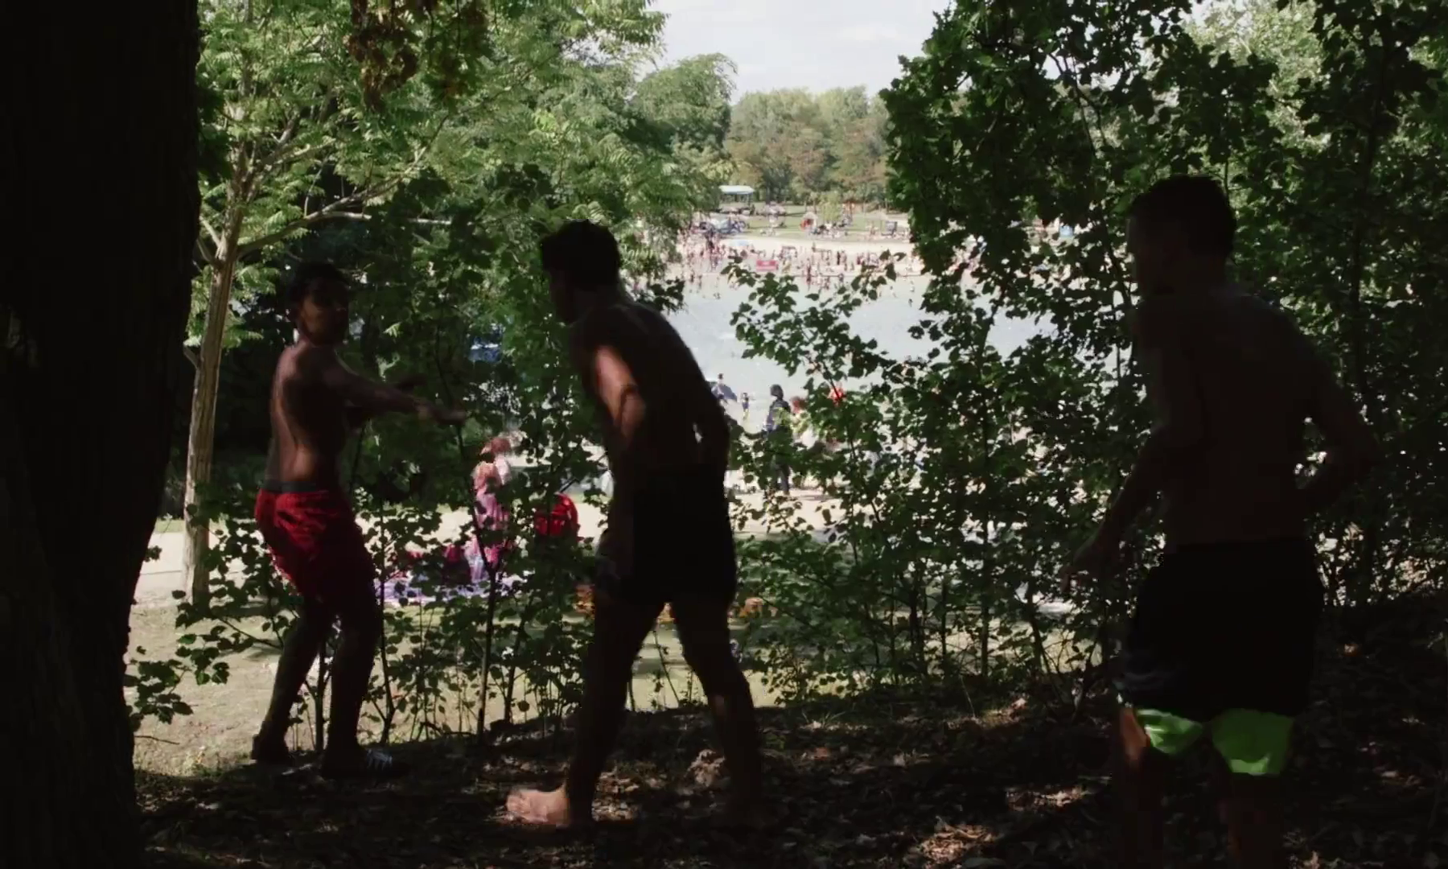
Épigraphe : L’île au trésor de Stevenson, III, chap. XIII Photogramme du plan 1 Photogramme du plan 2

Photogramme du plan 3 Photogramme du plan 4 Photogramme du plan 5

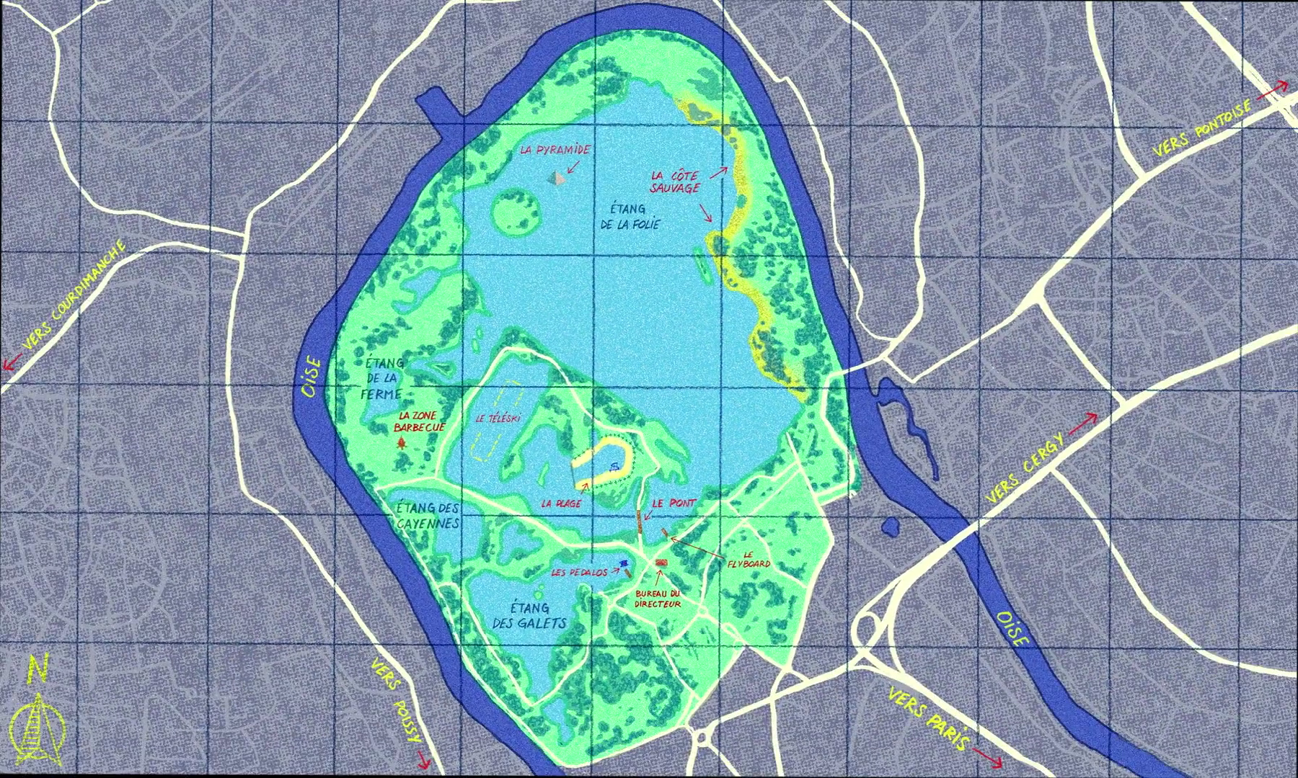
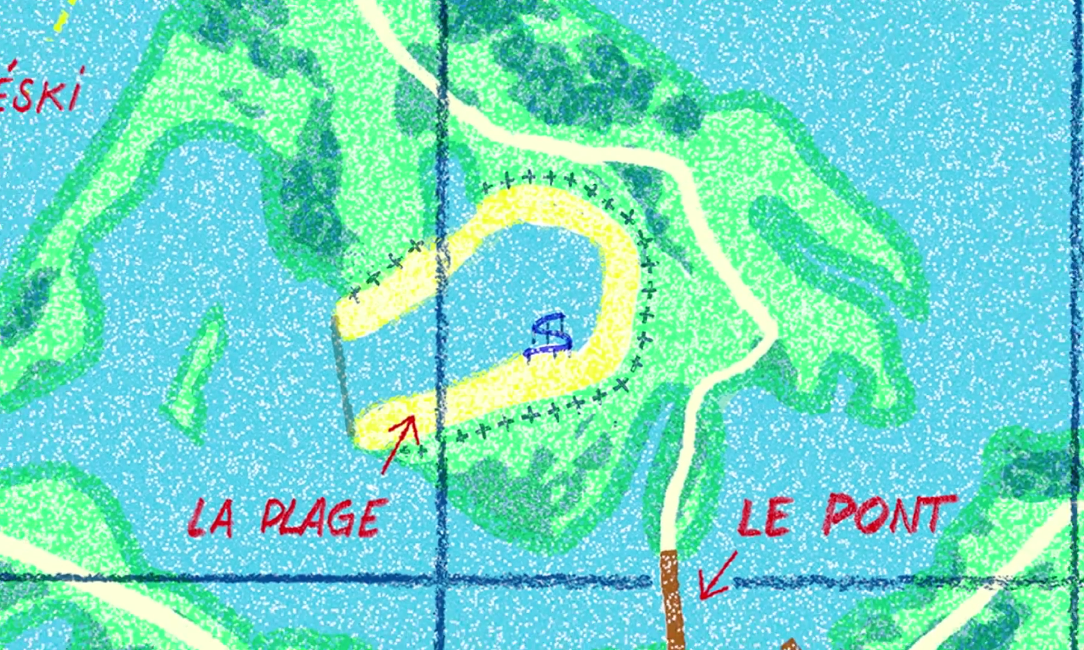
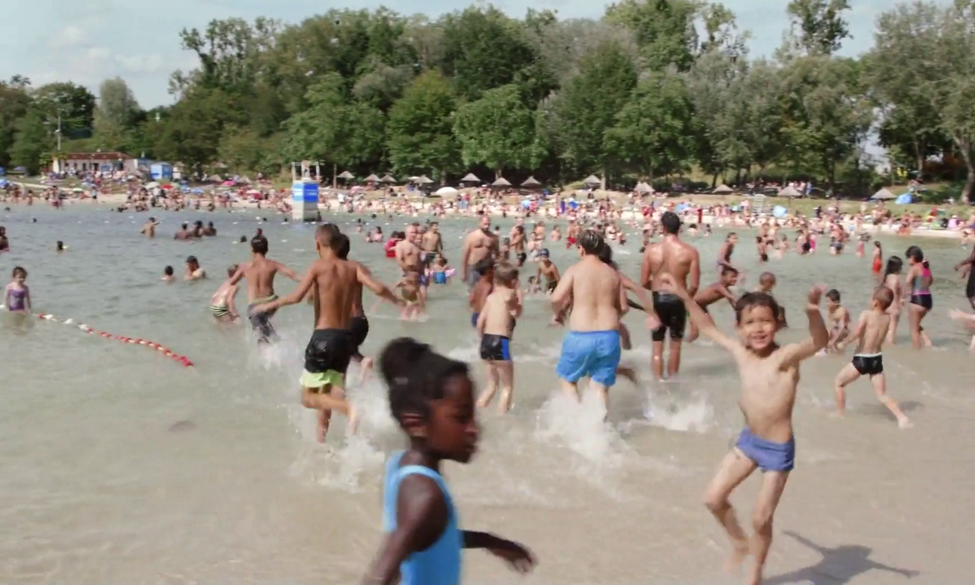
Photogramme du plan 6 Photogramme a du plan 7 Photogramme b du plan 7

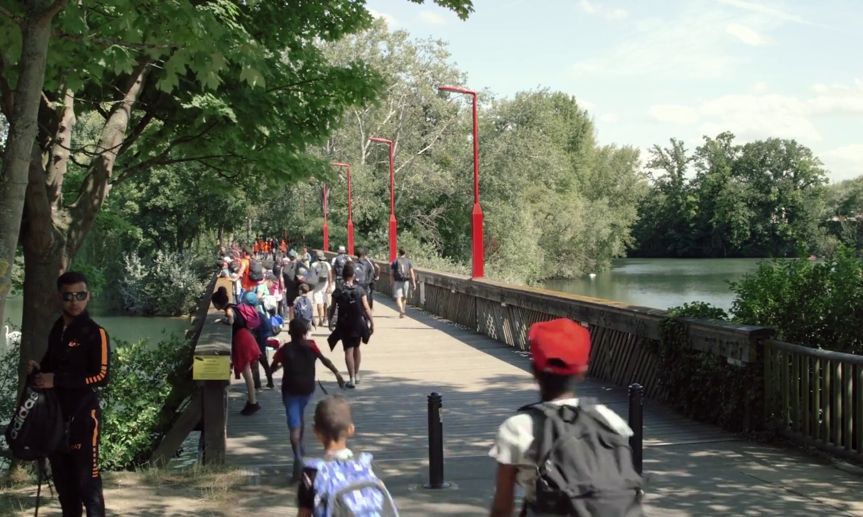

Titre Photogramme du plan 8

Questions pour guider l’analyse
- Comment interprétez-vous la citation du roman de Stevenson placée en épigraphe ?
Elle semble décevoir d’emblée l’attente du spectateur en mettant en doute l’existence du trésor. Mais elle promet une forme d’exaltation, une fièvre (celle des températures estivales, celles des corps désirants, celle de l’excitation ou de l’agitation collective). N.B : rappeler le contexte et le sens de la citation dans le roman de Stevenson.
- En quoi la place de la caméra dans le premier plan contraste-t-elle avec celle qu’elle occupe dans les six plans suivants ? Que pouvez-vous en déduire sur le parti pris du réalisateur ?
Premier plan = plan très long (55 s.), à contrejour, caméra fixe : échange sans coupe, sans ellipse (peut-être un signe du documentaire). Impression d’enfermement des enfants/adolescents : présence de barreaux à gauche et à droite, raideur des deux vigiles (presque réduits à des silhouettes purement fonctionnelles), arrière-plan surexposé qui semble rendre inaccessible, presque irréel, l’extérieur entrevu. La coupe intervient après la répétition péremptoire d’un deux hommes : « Non c’est non ».
Deuxième plan = plan également long (38 s.). La bande de gamins du premier plan marche à rebours des autres visiteurs. Un panoramique, d’abord à peine perceptible, accompagne leur mouvement puis il s’affirme plus franchement et se mue en travelling avant qui leur emboîte le pas et resserre sur eux quand ils s’écartent du droit chemin menant à la base de loisirs : le réalisateur semble prendre leur parti, et épouser leur mouvement transgressif.
Troisième plan = à la faveur d’un faux raccord (surgissement soudain d’un canoé), léger recadrage par rapport au plan précédent qui rend visible (donc, symboliquement, accessible) la rive opposée : les lignes de force du plan sont renforcées. Comme l’écrit J.L. Samocki dans le livret CNC, « Latéralement, le rivage dessine une ligne-frontière, alors que la diagonale correspond à une brisure, à un franchissement et à une trans- gression. Le saut qu'accomplit le meneur scelle une prise de risque, une énergie – la confiance de la jeunesse. »
Quatrième plan = plan plus resserré sur le deuxième sauteur > l’eau envahit la totalité du cadre. Le nageur s’enfonce dans la profondeur du champ, bientôt suivi par les autres. La caméra reste fixe, le cadre s’élargit à mesure qu’ils se rapprochent de l’autre côté.
Cinquième plan = la caméra a rejoint les enfants de l’autre côté : on retrouve une caméra très mobile, quasi exploratoire, qui suit les mouvements des gamins et semble épouser leur point de vue : via un panoramique latéral qui suit le déplacement de l’éclaireur puis un travelling d’accompagnement, le spectateur découvre en même temps qu’eux le cœur de l’île tant désiré, au fond du champ, en pleine lumière, mais encore loin et comme barré par des arbustes et des branches. Ils quittent leur position de surplomb et l’ombre du sous-bois pour s’avancer en pleine lumière, en s’exhortant à affecter un air innocent.
Sixième plan = micro-ellipse : la même bande est déjà dans le champ, et entre dans le bain collectif tant désiré en courant et en criant. Une musique de fosse (ritournelle aux accents ludiques composée par Yongjin Jeong) retentit alors, tandis que les enfants échappent à notre regard en s’enfonçant dans la profondeur du champ et en se mêlant aux autres baigneurs.
- À quel moment survient la musique ? Comment l’interprétez-vous ?
Musique, extradiégétique, survient dans le sixième plan > elle semble célébrer/couronner la transgression accomplie par la bande. Elle témoigne d’une sympathie indéniable du réalisateur pour ses personnages.
- Quels plans, quels détails inscrivent selon vous le film dans le cinéma documentaire ? Quels éléments suggèrent toutefois que l’action est jouée/que le film comporte une part de fiction ?
Ce qui inscrit le film dans le documentaire : l’apparente spontanéité des paroles échangées (hésitations…), les regards caméra, le plus souvent proscrits, par convention, dans le cinéma de fiction (plans 6 et plan 8) ; le photogramme b du plan 7 qui ancre la carte de la plage (photog. a du plan 7) dans un espace localisable et concret ; les voix responsables qui s’élèvent à la fin du plan 8 (avant que les personnes auxquels elles appartiennent apparaissent)
Ce qui suggère une part de fiction : l’absence de regard caméra de la bande d’enfants et des vigiles… qui semblent en somme jouer leur propre rôle (ou rejouer une situation déjà vécue) ; l’ellipse entre le plan 4 et le plan 5 qui induit une complicité entre l’équipe de tournage, la base de loisirs et les enfants (il a fallu déplacer la caméra d’une rive à l’autre entre le plan 4 et le plan 5) ; la musique extradiégétique qui vient ponctuer la victoire des jeunes pirates ; le photogramme a du plan 7 qui propose une carte idéale et ludique (couleurs acidulées comme les textes du générique) mais abstraite ; le titre du film.
Remarque sur le huitième plan = la ritournelle se poursuit un temps lors de ce long plan fixe (45 s.) sur ce qui est probablement le pont principal permettant d’accéder à la base de loisirs (conf. photog. a du plan 7) : le mouvement y est incessant. Ce pont, très large et très peuplé, présente l’île comme éminemment accueillante : son cadrage semble inviter le spectateur à l’emprunter, et la joie de ceux qui le traversent est palpable via les cris qui peuplent la piste sonore. Mais ce pont représente aussi, par rapport à l’entrée buissonnière des enfants à laquelle on a assisté précédemment, la voie légale pour accéder à l’île : par sa seule présence, il suggère que cette île n’est pas sauvage mais pleinement sociale, ce que confirme l’évolution du son au fil du plan (la musique s’estompe, les cris deviennent plus étouffés… et les voix du directeur et de son adjoint, qui apparaîtront au plan suivant, s’élèvent). > ce plan est exemplaire de la tension qui existera dans le film entre la surexcitation estivale, le plaisir immédiat de la transgression (à l’image de ceux qui sautent du pont), l’appel du romanesque et la nécessaire prise en compte, par les professionnels, des modalités d’accès et des questions de sécurité, de responsabilité qu’engage une base de loisirs.

Questions à se poser pendant et après la projection du film
- La base de loisirs de Cergy vous apparaît-elle plutôt comme une prison ou comme un paradis ?
- Quel(s) trésor(s) l’île de Cergy abrite-t-elle ? Esquisse de réponse : pour les enfants, plaisir immédiat de la baignade ; pour les adolescents Reda et Chakib, séduire les filles ; pour Vladimir, l’homme aux cygnes, peut-être, le contact de la nature et le calme des lieux ; pour Patrick, le paradis perdu ; pour les Afghans, une enfance retrouvée.

